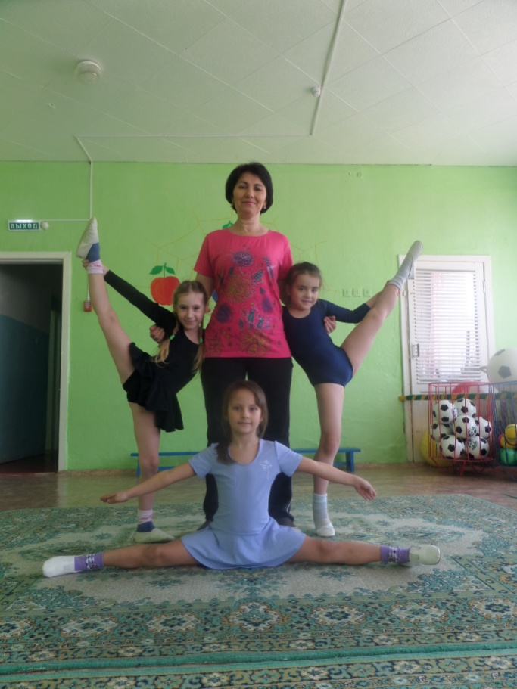

Разработала инструктор по физической культуре Тюленева Л.Б.

Цель здоровьесберегающих технологий – обеспечить дошкольнику возможность сохранения здоровья, сформировать у него необходимые знания, умения и навыки по здоровому образу жизни, научить использовать полученные знания в повседневной жизни.
В работе с детьми я предлагаю использовать технологии сохранения и стимулирования здоровья ребенка.
Подвижные и спортивные игры
Это игры с правилами, где используются естественные движения, и достижение цели не требует высоких физических и психических напряжений.
Спортивные игры – игры, которыми проводятся соревнования.
Найди свой цвет
Цель: формировать ориентировку в пространстве, приучать действовать по сигналу, развивать ловкость, внимание.
Пробеги тихо
Цель: воспитывать выдержку, терпение, умение передвигаться бесшумно
Дыхательная гимнастика
Специальные упражнения, позволяющие очистить слизистую оболочку дыхательных путей, укрепить дыхательную мускулатуру, улучшить самочувствие ребенка.
Пузырики.
Пусть малыш сделает глубокий вдох через нос, надует «щёчки – пузырики» и медленно выдыхает через чуть приоткрытый рот. Повторить 2 – 3 раза.
Говорилка.
Вы задаёте вопросы, малыш отвечает.
Как разговаривает паровозик? Ту – ту – ту - ту.
Как машинка гудит? Би – би. Би – би.
Как «дышит» тесто? Пых – пых – пых.
Можно ещё попеть гласные звуки: о-о-о-о-ооо, у-у-у-уууу.

Профилактика плоскостопия
Упражнения на формирование мышечного корсета, выработку стереотипа правильной осанки, путь к здоровому образу жизни
- Подошвенное и тыльное сгибание стоп с удержанием в каждом положении по 4-6 секунд
- . Круговые движения ногами «велосипед» с акцентом на движения стопами.
- . Одновременное сжимание пальцев рук и ног в кулаки с последующим растопыриванием пальцев.
- Круговые движения стопами внутрь и наружу медленно с максимальной амплитудой.
- . Захват стопами крупного предмета (мяча, мешка с песком), перекладывание за голову с последующим возвращением в И.П
Профилактика осанки
Применение и использование общеразвивающих упражнений укрепляющих мышцы и исправляющих форму стопы ребенка, формирование и закрепление навыка правильной ходьбы
"Журавлик". Ходьба с высоким подниманием бедра (руки на поясе) 20-25 шагов.
Следить за правильным положением тела: спину держать прямо, локти отводить назад, носок согнутой ноги оттягивать.
"Вырастаем большими". Ходьба на носках (руки вверх, "в замке") 20-25 шагов.
Следить за тем, чтобы колени и лопатки были выпрямлены, шаги мелкими. Выше подниматься на носках, тянуться вверх.

Гимнастика для глаз
Упражнения для снятия глазного напряжения «Бабочка»
Спал цветок
(Закрыть глаза, расслабиться, помассировать веки, слегка надавливая на них по часовой стрелке и против нее.)
И вдруг проснулся,
(Поморгать глазами.)
Больше спать не захотел,
(Руки поднять вверх (вдох). Посмотреть на руки.)
Встрепенулся, потянулся,
(Руки согнуты в стороны (выдох).
Взвился вверх и полетел.
(Потрясти кистями, посмотреть вправо-влево.)
Ритмопластика
Система физических упражнений, выполняемых под музыку, способствует развитию у детей мышечной свободы, выразительности, красоты, грациозности, ритмичности движений, музыкальности, чувство ритма и пластику
. «Арлекино»
И. п. – сидя, р. сзади, н. прямые.
1 – развести н. в стороны, наклонить туловище вперёд, локти поставить на пол, подбородок положить на ладошки.
2-3 – покачивание головой влево и вправо.
4 – в и. п.
«Я на солнышке лежу»
И. п. – лёжа на животе, опереться на локти, подбородок поставить на тыльную сторону ладоней. Поочерёдное сгибание и разгибание ног в коленях с одновременным покачиванием головы вправо и влево.

Релаксация
Система расслабляющих упражнений, выполняемых под музыку, способствует развитию у детей мышечной свободы направленная на восстановление между процессами равновесия возбуждения и торможения, снижение двигательного беспокойства (дыхание, мышечное расслабление).
“Спящий котёнок”
Представьте себе, что вы весёлые, озорные котята. Котята ходят, выгибают спинку, машут хвостиком. Но вот котята устали…начали зевать, ложатся на коврик и засыпают. У котят равномерно поднимаются и опускаются животики, они спокойно дышат (повторить 2 – 3 раза).
Пальчиковая гимнастика
Тренировка тонких движений пальцев кисти рук
«Встали пальчики»
Этот пальчик хочет спать,
Этот пальчик – прыг в кровать,
Этот пальчик прикорнул,
Этот пальчик уж заснул.
Встали пальчики – « Ура!»
В детский сад идти пора!
Массаж
(самомассаж)
Массаж, выполняемый собственноручно на своем теле (рук, ног и пр.)
"Обезьяна расчесывается".
Пальцами правой руки массировать голову от левого виска к правой части затылка и обратно. Затем пальцами левой руки – от правого виска к левой части затылка. В более сложном варианте руки перекрещиваются у линии роста волос (большие пальцы – по средней линии). В такой позе интенсивно массировать голову ото лба к шее и обратно.
Точечный массаж
Точечный массаж – это механическое воздействие пальцами рук на строго определенные участки тела
«Помощники»
Дружно помогаем маме,
Встают, слегка наклонившись вперёд,
Мы бельё полощем сами.
и двигают руками вправо-влево.
1-2-3-4. потянулись,
Тянутся, вытирая рукой «пот» со лба.
Наклонились,
Продолжают «полоскать бельё».
Хорошо мы потрудились.
Вытирают руку о руку.

Желаем успехов!

